出國報告(出國類別：其他)

100年度南部科學工業園區管理局
赴美國招商報告

服務機關：南部科學工業園區管理局
姓名職稱：上官天祥 科長
出國期間：100年10月16日至10月23日
報告日期：101年1月6日
摘要
本局為發展南部科學工業園區（簡稱南科）成為永續健康的低碳綠能產業園區，因此於2010年10月16日至23日辦理赴美招商宣傳活動，期能透過海外參展及拜訪高科技廠商，擴大南科國際能見度。本次活動選定參加位於美國德州達拉斯（Dallas, Texas, USA）所舉辦的第六屆的Solar Power International（SPI）展覽，展會期間並訪問五家參展廠商；另前往加州（California）矽谷進行招商拜會活動。
Solar Power International為北美最大太陽光電展覽；加州矽谷亦處全球高科技產業之首，而本次參展及招商行程相當緊湊，停留達拉斯與舊金山五天期間，共計拜訪十家當地綠能相關之高科技廠商，藉由面對面之直接溝通交流，期能促進受訪廠商對南科之了解，為其未來海外擴廠時，將南科列為選項之一，進而強化南科低碳綠能產業聚落與國際競爭力。
拜訪期間，十家受訪廠商對於南科優良的投資環境與傑出的發展現況及對外商服務之熱忱均留下深刻印象，而著全球高科技製造重心已逐漸移往亞洲，加上亞洲市場的崛起（中國、印度、東南亞）使受訪廠商皆表示有強大往亞洲國家尋覓新據點之需求。
藉由本次招商展覽，除增加南科國際能見度外，對如何深化南科環境建構及提昇服務效能，以吸引此一投資商機，有實質助益。

目 錄
壹、前言 3
貳、招商目的與產業基本趨勢 5
一、招商目的 5
二、太陽光電產業基本趨勢 5
參、活動過程概要 6
一、本次行程總表 7
二、團員名單 8
肆、活動紀要
一、Solar Power International參展 9
二、訪廠記錄 11
伍、心得與建議 29

壹、前言
南部科學工業園區（簡稱南科）為台灣南部重要之高科技產業聚落，在產官學研各單位共同合作之下，南科自1996年迄今已形成光電、積體電路、生技產業、精密機械等產業群聚園區；並積極重點推動醫療器材產業與低碳綠能產業在南部形成產業聚落，進而吸引國際知名大廠相繼到南科投資設廠。截至2011年12月底已累積179家有效廠商進駐，其中園區內有17家日商、8家美商，更引進數家研究機構及創新育成中心。
南科在推動低碳綠能產業發展上，投注極大心力，並已成為台灣在太陽光電產業的火車頭，已引進茂迪、綠能、達能、合晶、宇通光能、益通、生耀、茂能、美環光能、銀品、碩禾等公司，從上游材料、中游電池至下游模組產品均有廠商進駐，太陽光電供應鏈日趨完整。LED產業聚落目前則有晶元、晶發、新世紀、光鋐、勝一、宏傑等LED廠商；儲能電池方面有能元、博研、長利及前瞻等公司，低碳綠能產業已卓然成型。
除了產業聚落之外，南科園區內部亦有多所台灣頂尖研究機構、大專院校，藉由其研發、技術開發能量，與南部產業進行密切交流，並配合南部科技之特色與整體發展，取得區域性之優勢以及完整研究人員、研發設備之架構，提供園區廠商及周邊產業最立即性的支援服務，進而創造園區內產業未來發展之利基。
未來低碳綠能產業，將促進南部低碳能源相關產業技術發展，及帶動南科產業投資為目標。包括太陽能、LED、儲能系統及電動車產業等，由於南部日照充足具有發展太陽能與電廠之優勢，加上成大、核研所、金屬中心、電信技術中心等在地研發資源支持下，南科發展低碳綠能產業，已吸引國際廠商進駐，已其備一定之利基。
本次於2010年10月16日至23日辦理赴美招商宣傳活動，希望藉由南科低碳綠能發展之基礎，透過海外參展及拜訪高科技廠商，擴大南科國際能見度。而本次行程除了參加北美太陽光電展SPI之外亦拜訪美國舊金山矽谷有來台投資潛力的國際太陽光電廠商共計十家，藉由面對面之直接溝通交流，期能促進受訪廠商對南科之了解，為其未來海外擴廠時，將南科列為選項之一，進而強化南科低碳綠能產業聚落與國際競爭力。

貳、招商目的與產業基本趨勢
此次赴美招商活動主要鎖定太陽光電產業，故參加北美國際性的Solar Power International展覽。茲將此招商目的說明與太陽光電產業基本趨勢分析如下。
一、招商目的
第6屆美國太陽光電展覽暨研討會（the 6th Solar Power International，SPI），以及美國舊金山矽谷地區參訪，活動舉辦日期為10月18日至20日（活動時間：10：00～17：00），活動舉辦地點在美國達拉斯。前一屆（5th SPI）於美國洛杉磯舉行，成功地吸引了來自世界各地超過24,000名專業觀眾、1,100家參展廠商、27,000位買主參與、約128個國家代表。
企業參訪：以SPI展覽參展廠商和美國矽谷當地綠能相關企業為招商拜訪對象，選擇的企業涵蓋太陽能電池與模組製造，及光學儀器等公司。本屆SPI預計吸引1200家廠商參與展覽，會議部份預計有40,000名專業人士參觀，展出的內容，涵蓋太陽能上、中、下游，產業多元化且整合完整，包括太陽能模組、組件、太陽能光熱產品、太陽能電池、太陽能發電系統、太陽能照明系統、太陽能燈具、太陽能外牆及屋頂組件、太陽能供水系統及產品、太陽能集熱採暖設備、其他相關應用產品等專業太陽能相關技術整合公司參展，提供業者從上游材料、中游製程開發，到生產設備整合，專業之整體解決方案（Total Solution）等。此外，拜會SPI展覽廠商及美國舊金山矽谷當地太陽光電和綠能相關企業，吸取美國廠商營運經驗與進行招商。
二、太陽光電產業基本趨勢
近幾年全球太陽光電產業一個重要的趨勢是產業由西半球移動至東半球。西方國家太陽光電產業為了降低製造成本，生產基地有遷徙至亞洲之趨勢。亞洲國家受惠於自由貿易與支持全球化，在全球太陽光電產業價值鏈的地位日益提升。
從下圖所顯示的2009～2010年各國太陽電池市場量佔有率的消長變化中可看出，亞洲國家特別是中國大陸與台灣的佔有率逐年升高。這是因為低價競爭從來就不是歐美廠商的強項，因此在平均銷售價格已腰斬而毛利率驟降四成以上的產業環境下，幾乎西方所有太陽電池與模組生產廠商都處於赤字狀態。促使歐洲太陽電池模組廠商必須將產線遷徙至亞洲，或來亞洲採購太陽電池與模組。在整體趨勢有利於亞洲製造產業發展下，可以確定的是，兩岸太陽光電生產的重要性將持續提高。
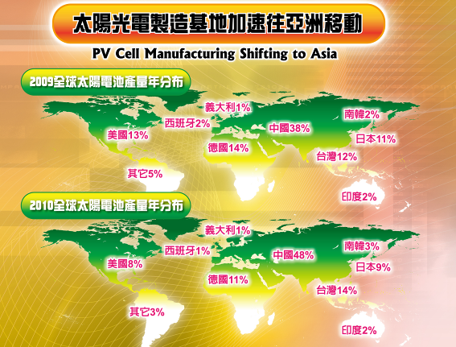
資料來源：PIDA，2011／6
參、活動過程概要
一、行程總表
本次主要赴美國地區達拉斯、舊金山二地，進行8天5夜的招商拜訪行程，本次活動詳細行程如表１所示。
表1 行程總表
日期 | 時間 | 地 點
10/16 （日） | 16：40-13：25 | 桃園 → 洛杉磯  中華航空（CI006）
10/16 （日） | 16：40-21：40 | 洛杉磯 → 達拉斯  美國航空（AA2456）
10/17  （一） | 10：00-13：00 | 參展第6屆SPI太陽光電展，展場佈置。
10/18  （二） | 10：00-11：30 | 參展第6屆SPI太陽光電展，拜訪國際大廠  - Jetion Solar
10/18  （二） | 14：00-16：30 | 參展第6屆SPI太陽光電展，拜訪國際大廠  - SolFocus  - M+W Group
10/19  （三） | 09：30-11：30 | 參觀第6屆SPI太陽光電展，拜訪國際大廠  -REC ASA  -Advanced Energy
10/19  （三） | 14：35-16：10 | 達拉斯→舊金山  美國航空（AA1381）
10/20  （四） | 08：30-12：00 | 拜訪美國矽谷當地太陽能業者  -OAI
10/20  （四） | 14：00-17：00 | 拜訪美國矽谷當地太陽能業者  -APTOM  -Alta Devices
10/21  （五） | 10：00-12：00 | 拜訪美國矽谷當地太陽能業者  -Coherent
10/21  （五） | 14：00-16：00 | 拜訪美國矽谷當地太陽能業者  -Translucent
10/22  （六） | 01：05起飛 | 舊金山→桃園  中華航空（CI003）
10/23  （日） | 05：30抵達 | 桃園機場
行程活動範圍
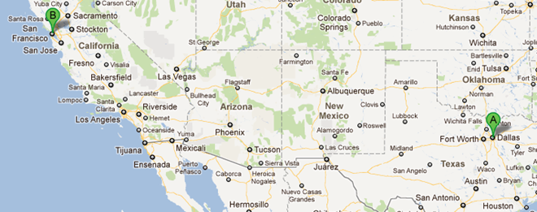
二、團員名單
 | 姓名 | 職稱 | 單位
1 | 上官天祥 | 科長 | 南科管理局(STSP)  (www.stsipa.gov.tw)
2 | 林穎毅 | 產業暨技術組組長 | 光電科技工業協進會(PIDA)  （www.pida.org.tw）
3 | 邱蓮枝 | 國際行銷專員 | 光電科技工業協進會(PIDA)  （www.pida.org.tw）

肆、活動紀要
一、Solar Power International 參展
SPI基本資料
全名 | 第6屆美國太陽能光電會議暨展覽會  （the 6th Solar Power International 2011，簡稱SPI）
時間 | 2011年10月18日至20日（活動時間：10：00～17：00）
地點 | 美國Dallas Convention Center展覽館
主辦單位 | 美國SEIA、SEPA共同主辦
網址 | http：//www.solarpowerinternational.com
選取理由 | 本活動為北美最大太陽光電國際會議與展覽，國際大廠齊聚一堂，是綠能產業全球招商最佳宣傳據點。
展覽簡介 | 2011 SPI吸引1200家廠商參與展覽，會議部份預計有40,000名專業人士參觀，展出的內容，涵蓋太陽能上、中、下游，產業多元化且整合完整，包括太陽電池與模組廠、設備製造商、矽晶材料供應商等，並有專業太陽能相關技術整合公司參展，提供業者從上游材料、中游製程開發，到生產設備整合，專業之整體解決方案等。  2010 SPI展後數據：於美國洛杉磯舉行，2010年該展在美國洛杉磯國際會展中心舉辦，成功地吸引了來自世界各地超過24,000名專業觀眾、1,100家參展廠商、27,000位買主參與、約128個國家代表。

6th SPI有眾多國際大廠參展，本展2011年於美國Dallas Convention Center展覽館舉行，該展覽館共分3樓層，6個展館。今年參展廠商數達1200家，其中又以設備商攤位最多。首日抵達展館後，主要為南科攤位擺設，並瞭解展覽場內拜訪廠商動線與所在位置。
在此展覽的國際大廠包含Q-Cells、SolarWorld、SCHOTT、美商First Solar、Sunpower、挪威REC、日廠Sharp、中國尚德、英利、晶澳、阿特斯、江西賽維、台廠茂迪、友達、綠陽光電、韓廠三星等廠商參展。
南科攤位佈置則規劃2張形象海報與4張介紹性海報，介紹性海報涵蓋台南園區鳥瞰圖、高雄園區鳥瞰圖、南科風景照片、綠能光電圓餅圖。攤位內部則放置南科英文文宣、折頁DM 200份、單張DM 200份、投資須知200份、HCPV英文特刊、OLIE英文雜誌等。將連續三天在攤位上進行宣傳活動。
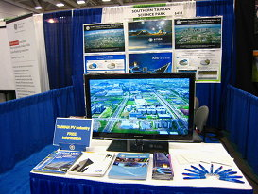 |  | 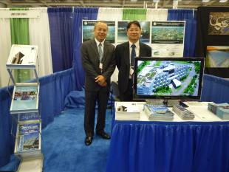
 | 南科攤位佈置：形象海報、園區介紹海報、長桌、商談小圓桌。攤位位於6412。

二、訪廠記錄
10/18（二）上午，拜訪SPI展場廠商－Jetion Solar
單位基本資料：
產業別 | 太陽光電產業
公司資訊 | 公司名稱：Jetion Solar  公司地址：10900 A South Commerce Blvd. Charlotte, NC 28273.  Tel：(704)944-1069  Website：www.jetion.biz
主要產品 | PV Modules
企業發展 | Jetion Solar（US）為大陸浚鑫在美分公司，主要產品為太陽能電池與模組，總部設在江蘇省江陰市。母公司浚鑫自2004年投入太陽能產業後，公司即快速成長，2007年公司股票在倫敦交易所AIM市場上市首次公開發行，並展開全球化的佈局於歐美分別設立據點 。大陸佔全球太陽能電池片由於近期太陽能市場及產業變動劇烈，Jetion Solar為大陸代表性的太陽能光電廠商之一。
拜訪地點 | 地點：Dallas Convention Center展覽館Booth：6255  聯絡人：Mr. Pete Page
時間： 10：00~11：30
地點： Dallas Convention Center展覽館Booth：6255
拜訪對象：
Mr.Pete Page（Sales Director）
Mr. Francis Tsai（Office Manager）
訪談情況：
Jetion Solar於2004年創立的太陽能模組製造商，強調是唯一無負債完全私有的廠商，創立之初生產太陽電池爾後跨入模組領域。近期才在中國完成1GW的新工廠。Mr. Page表示目前政府針對太陽能安裝補助30%，算是良好的誘因，但是仍有預算上的限制，惟仍看好目前美國太陽能市場的潛力，在所有再生能源中（地熱、風力）等名列前矛，2015~2020年之間，在加州和亞利桑那州一帶比較適合太陽能發展。另外，太陽能適合在非洲離網地區提供電力，應該會有不錯的發展機會。
目前Jetion Solar的主力在歐洲地區，未來將會逐漸轉移到美國地區。對於南科的招商投資持正面態度回應，建議聯繫大陸總公司，連結中美台商關係。Francis Tsai給予該公司CEO的聯繫方式。

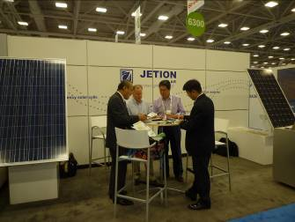 | 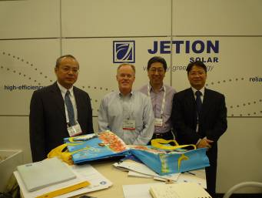
Mr.Page與參訪團員討論南科招商、美國市場與產業發展 | Mr.Pete Page （Sales Director）  Mr. Francis Tsai（Office Manager）  與參訪團員合影

10/18（二）下午，拜訪SPI展場廠商－SolFocus
單位基本資料：
產業別 | 太陽光電產業
公司資訊 | 公司名稱：SolFocus  公司地址：1841 Zanker RoadSan Jose, CA 95112  Tel：(408)850-0300  Fax：(408)850-0301  Email：www.solfocus.com
主要產品 | HCPV Modules
企業發展 | 美國Solfocus公司HCPV模組採用反射式光學聚焦，第二代系統反射鏡從六角型改為四邊形，聚光倍數提高到650倍，每個Array約 9kW，包含28 個panels。以二低一高為訴求。二低係指低碳足跡、低成本潛力；一高係指高能源產出效率（Highest Energy Yield）。2010年10月SolFocus在SPI會中，Hartsoch女士曾聲稱其HCPV安裝成本達每瓦4.7美元，轉換效率26％的CPV 模組，在直射日照（DNI）大於6的地區，levelized cost of energy（LCOE）將可達到每度電$0.085美元，將相當有競爭力。該公司位於Victor Valley College－1 MW的CPV計畫現正在執行中。
時間： 14：00~15：30
地點： Dallas Convention Center展覽館Booth：6229
拜訪對象：
Ms.Nancy Hartsoch（VP Marketing）
訪談情況：
SolFocus主要產品為聚光型太陽光電模組與系統（CPV），現階段採取掌握銷售、製造、外包的營運模式，將資金投資在製造技術和研發並掌握銷售，製造面的投資則留給長期合作夥伴。亞洲主要活動在中國市場，目前在上海有合作的模組廠T（D）SBJ，現正投資200萬美元，新建年產能100 MW的廠房。2011年SolFocus以年產能擴充到100 MW為目標，未來會以全球市場為考量，在市場所在地區建立模組廠。因美國市場佔SolFocus銷售量的25%，所以下一座廠將會設在美國，其次是南非。SolFocus對於CPV未來市場發展，預估2014年市場量將達1GW，具有高度成長的潛力。2012年是CPV市場起飛及爭取市佔率的關鍵年，因短期太陽光電市場高成長的區塊在於Utility市場及高日照地區（北非、南非、地中海、美國西南部）的市場需求成長，恰好為CPV的利基市場。認為當今CPV產業應著重共同把量做大來創造更多成功運轉實績。對於2012年美國CPV市場快速成長，預估市場會有100 MW，SolFocus佔30 MW。
SolFocus會持續在亞洲尋找年產能50 MW的夥伴模組廠，以目前台灣已有多家公司投入高效率III-V聚光型太陽能電池製造，會是一個帶動組裝產業鏈在台發展的機會。
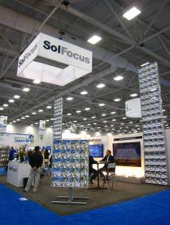 | 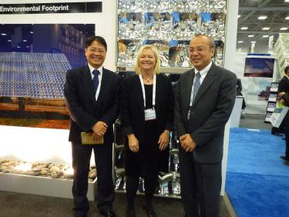
SolFocus為美國HCPV太陽能廠商對於CPV未來市場發展，具相當競爭力。估計2014年HCPV市場量將達1 GW。 | Ms. Nancy Hartsoch（VP Marketing）與參訪團員合影。

10/18（二）下午，拜訪SPI展場廠商－M+W Group
單位基本資料：
產業別 | 太陽光電產業
公司資訊 | 公司名稱：M+W Group  公司地址：49 Stevenson St,Suite 700,San Francisco, CA 94105  Tel：(704)944-1069  Fax：(704)944-1080  Email：www.mwgroup.net
主要產品 | Solar Cells
企業發展 | M+W集團總部設在德國斯圖加特，2010年集團營收達18億歐元，員工人數6,000人。M+W集團事業核心在於工程領域，業務擴及電子、太陽光電、儲能電池、能源環境技術、資訊電信與汽車等。在太陽光電領域已有超過十年經驗，扮演太陽光電專案，採購及工程服務（EPC）的角色。

時間： 15：30~16：30
地點： Dallas Convention Center展覽館Booth：6412
拜訪對象：
Mr. Adrian Maynes（Director, Business Development）
訪談情況：
M+W Group以往主力市場在歐洲（德國為主）或北美。主要是提供高附加價值的生產設備，例如在德國、美國、馬來西亞等地區設計和建造太陽能設備。未來亞洲會成為發展的重要區塊之一，尤其是中國和台灣市場。目前M+W Group在新加坡、東京、菲律賓皆設有辦事處。對於亞洲市場的建築工程，期望雙方達到信賴合作的共識。表明未來期望與南科合作，服務園區內廠商設計和建造園區內廠房。
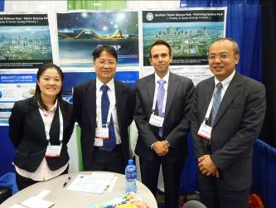
參訪團員與Mr. Adrian Maynes合影

10/19（三）上午，拜訪SPI展場廠商－REC ASA
單位基本資料：
產業別 | 太陽光電產業
公司資訊 | 公司名稱：REC ASA  公司地址：835Aerovista Place, Suite 230 San Luis Obispo, CA 93401  Tel：(877)332-4087  Website：www.recgroup.com
主要產品 | Silicon and wafers
企業發展 | REC集團創立於1966年創立於挪威，目前總部設在美國加利福尼亞州，2010年集團營收達140億挪威克朗（約25億美元），員工人數3,900人。REC集團事業核心為太陽能光伏裝置系統，目前業務範圍從多晶矽、矽晶圓一直到太陽能發電系統等。是一家在太陽能產業深耕已久並且上中下游垂直整合的集團。

時間： 09：30~10：30
地點： Dallas Convention Center展覽館Booth：3229
拜訪對象：
Mr. George McClellan（Technical Sales Manager）
訪談情況：
Mr. George McClellan表示REC Silicon和REC Wafer是提供太陽能應用的多晶矽和晶圓產品的世界最大生產商。REC Solar生產太陽能電池和元件，致力於光電領域及專案開發活動。2009年設立分公司於新加坡，主要是因為人力資源優良、國際物流暢通、關稅優惠等條件。未來REC計畫新增加生產線，所以正積極尋求OEM廠。透過本次拜訪，表明南科可提供優良的環境和暢通的貨運運輸機制，並可提供OEM廠商資料。Mr. George McClellan表示會與技術部門討論目前將視市場情況而決定是否增加產品線，未來確定增設廠房或確定進行海外投資時會將南科納入投資據點之一為考量。

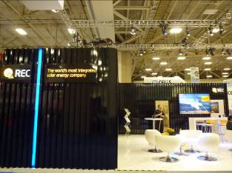 | 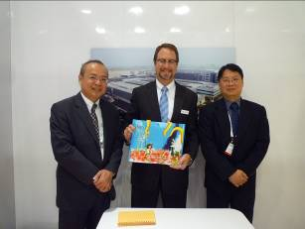
REC ASA展覽攤位 | 參訪團員與Mr. George McClellan合影

10/19（三）上午，拜訪SPI展場廠商－Advanced Energy
單位基本資料：
產業別 | 太陽光電產業
公司資訊 | 公司名稱：Advanced Energy  公司地址：20720 Brinson Blvd Bend, OR 97701 USA  Tel：(541)312-3832  Fax：(541)312-3840  Email：sales.support@aei.com
主要產品 | Inverters/Solar Cells
企業發展 | Advanced Energy（AE）為美國太陽能併網逆變器的代表廠商，亦是可再生能源和平面顯示器領域電源解決方案的全球領導者。AE為納斯達克上市公司，在北美、亞洲和歐洲設有分公司。工廠設在中國深圳，在新北市中和區設有分公司。  AE於2010年3月併購PV Power後，奪下2010年上半年北美市場PV Inverter市佔桂冠。預計2011年Advanced Energy的市佔比例將會再度增加

時間： 10：30-11：30
地點： Dallas Convention Center展覽館Booth：301
拜訪對象：
Mr. Steve Levy（Vice President of Americas Sales）
訪談情況：
Mr.Steve Levry說明Advanced Energy目前公司營運主力在台灣、中國和歐洲市場，提供業務和市場行銷的服務。對亞洲地區的投資會優先考慮中國和印度兩大成長中市場。因為在深圳、上海、台灣設有辦公據點，所以對亞洲市場有一定程度的了解。對台灣企業的銷售策略一向是提供高品質低價格的產品的認知。另外，需將美國政策和租稅成本會是考量設廠地點之重要考量。Advanced Energy目前尋求設廠的地點多為主要競爭者設廠地點，而台灣優異的企業及環境有機會成為設廠點之一。

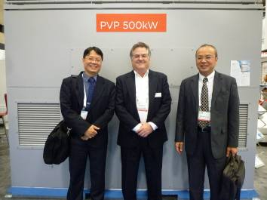
參訪團員與Mr. Steve Levy合影

10/20（四）上午，拜訪舊金山矽谷太陽能廠商－OAI
單位基本資料：
產業別 | 太陽光電產業
公司資訊 | 公司名稱：OAI  公司地址：685 River Oaks Parkway, San Jose, CA 95134  Tel：(408)232-0600  Fax：(408)433-9904  Website：www.oainet.com
主要產品 | Solar Cells、量測儀器設備
企業發展 | OAI主要產品為太陽光模擬器，應用在太陽能電池的量測。

時間： 10：00~12：00
地點： OAI聖荷西辦公室
拜訪對象：
Charles Turk（President）
Paul Maciel（Director of customer and applications）
訪談情況：
OAI總裁Mr. Charles Turk說明台灣市場為其主力市場之一，如標準化產品、UB產品、太陽能產品等。以往OAI的銷售對象多為學校為主，遍及美國和台灣等地。另外，OAI有和STC合作，在台進行行銷和服務。2010年6月OAI在網路上執行太陽能模擬IB測試（IB半成品），今年12月將運送第一批裝載貨物到台灣，藉此開拓台灣市場。目前太陽能模擬仍在研發階段，因台灣的生產力較具規模，所以期望尋求擴展產品的生產線方式而非規模生產商品。未來將引進新太陽能功率表作為生產系統的工具，期望成為太陽能產業標準化生產工具。目前規劃是在台灣尋求辦公據點，但是因為半導體產業的影響和資本設備的因素，因此辦事處仍在籌劃中，會將南科為辦公據點納入考量之一。

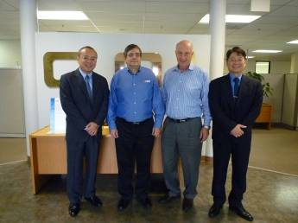
參訪團員合影：左起－林穎毅產業暨技術組組長（PIDA）、Paul Maciel （OAI）、Charles Turk （OAI）、上官科長（STSP）

10/20（四）下午，拜訪舊金山矽谷太陽能廠商－APTOM
單位基本資料：
產業別 | 太陽光電產業
公司資訊 | 公司名稱：APTOM  公司地址：1595 McCandless Drive, Milpitas, CA, United States  Tel：（408）506-8100
主要產品 | CIGS
企業發展 | 為CIGS薄膜太陽能Solar Cell製程技術研發公司，結合幾位資深專家在光電各領域多年專長，突破20年來業界所面臨的技術瓶頸，發展出降低成本的製程新技術。

時間： 14：00~15：30
地點： APTOM辦公室
拜訪對象：
王博文（Director, Business Development）
參加人員：
南部科學工業園區管理局 上官天祥 科長
光電科技工業協進會 林穎毅 產業暨技術組組長& 邱蓮枝 國際行銷專員
舊金山台北經濟文化辦事處 科技組 高亞眉 秘書
訪談情況：
藉由本次與APTOM訪談，增加台灣產業發展CIGS太陽電池潛力的瞭解。由於CIGS太陽電池具有高吸收係數、高轉換效率、穩定性佳以及潛在低成本優勢，成為發展次世代太陽電池技術熱潮；但CIGS的劣勢在於製程多樣化與稀有金屬材料，尤以目前全球廠商分頭發展真空與非真空製程，常見的主吸收層製程包含蒸鍍法（Evaporation）、濺鍍法（Sputter）、共蒸鍍法（Co-evaporation）、電沈積（Electro-deposition）與噴霧塗佈（Spray）等，製程未標準化乃造成CIGS發展最大課題。
本次拜訪APTOM，王博士語帶保留表示無法對其他製程發表評論，但相信APTOM擁有其長久研發實力與關鍵核心技術。在未來CIGS技術研究上會有很大的突破和助益。
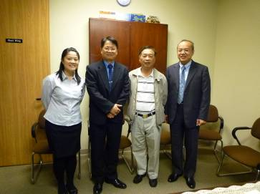
參訪團員合影：左起－邱蓮枝國際行銷專員（PIDA）、上官科長（STSP） 、王博文博士（APTOM）、林穎毅產業暨技術組組長（PIDA）

10/20（四）下午，拜訪舊金山矽谷太陽能廠商－Alta Devices
單位基本資料：
產業別 | 太陽光電產業
公司資訊 | 公司名稱：Alta Devices  公司地址：3260 Scott Boulevard Santa Clara, CA 95054-3011  Tel：（408）886-9362  Website：www.altadevices.com
主要產品 | Solar Cells
企業發展 | Alta Devices成立於2007年，乃致力於提升太陽電池之效率，以達到經濟規模之應用。

時間： 16：00~17：00
地點： Alta Devices Santa Clara辦公室
拜訪對象：
Joseph Foster （Vice President, business development）
Ben Lenail（Director of usiness development）
參加人員：
南部科學工業園區管理局 上官天祥 科長
光電科技工業協進會 林穎毅 產業暨技術組組長& 邱蓮枝 國際行銷專員
舊金山台北經濟文化辦事處 科技組 高亞眉 秘書
訪談情況：
Alta Devices計畫至亞洲設立試量產工廠，生產高轉換效率之太陽能電池，因亞洲具有量產及cost down之能力，所以正在尋求像台灣之亞洲合作夥伴。Alta Devices認為他們的產品相當具有吸引力，其可撓式Gallium Arsenide（GaAs）產品僅利用Single Junction，效率便可達28%，不論在何種應用都極具有競爭力。
Alta Devices傾向尋找台灣的合作夥伴是，為台灣有像TSMC這麼強大的半導體產業，而Alta Devices產品所需的製程即像是半導體而比較不像傳統太陽光電的製程。目前Alta Devices已籌得一億美元的資金，在技術發展期間，同步也也在亞洲尋找生產基地（或合作夥伴）。
Joseph Foster副總本身去過台灣很多次，在此會議中詢問了一些投資方面的問題，包括人力資源、勞力成本、保稅區（trade zone）、稅務等問題。已針對這些問題一一回覆，並強調當地教育、人才資源、R&D補助等誘因。
Director Ben Lenail對於當地的學術資源與技術人才的訓練與供給表示關心，並認為能夠與當地的學校和廠商有連結，例如產學合作，是一件不錯的事情。Ben Lenail表示，Alta Devices將在Sunny Ville建立試產線，同時本身也負責尋覓海外生產基地。Alta Devices可能在2012年初決定生產地點，並正式提出申請要求（requirement），並期望在2012年中導入量產。南科參訪團表示歡迎Alta Devices來南科參觀考察。
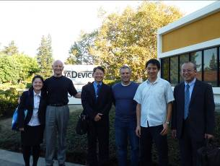 | 參訪團員合影：左起－邱蓮枝國際行銷專員（PIDA）、Ben Lenail（Alta Devices）、上官科長（STSP）、Joseph Foster（Alta Devices）、I-Kang Ding（Alta Devices）、林穎毅產業暨技術組組長（PIDA）
10/21（五）上午，拜訪舊金山矽谷綠能廠商－Coherent
單位基本資料：
產業別 | 光電產業
公司資訊 | 公司名稱：Coherent  公司地址：5100 Patrick Henry Drive Santa Clara, CA 95054 USA  Tel：(408)764-4000  Fax：(408)764-4800  Email：www.coherent.com
主要產品 | 光學與雷射
企業發展 | 供應太陽能相關的光學與雷射產品

時間： 11：00~12：30
地點： Coherent Santa Clara辦公室
拜訪對象：
Sushil Shah（Vice President and General Manger）
黃旋Xuan Huang（Ph.D）, Market Development Manager, Asia
David Clark（Director of Marketing）
Victor David（Sr. Product Line Manager）
Magnus Bengtsson（Director of Strategic Marketing）
訪談情況：
Coherent的Mr. Xuan Huang表示透過和台灣的合作進入中國市場一向是公司對市場投資的考量因素之一。因為中國大陸一直是Coherent有興趣的市場，但畢竟雷射乃屬於國防產品；若雷射直接在中國大陸做生產，美國政府可能會有疑慮，故Coherent擬在中國鄰近的亞洲國家建立R&D與服務中心，作為進入中國大陸的門戶或跳板。
另外提及到ECFA法案的優勢，對關稅議題倍感興趣。目前Coherent海外設廠的據點為英國、美國及亞洲國家，在台灣新竹亦有辦公據點。近期智慧型手機的熱潮趨勢，Coherent在雷射產業（Light Amplification）商品日趨向上，爾後希望和對的合作夥伴一同發展保持密切的關係。Coherent認為未來雷射產業亦可在LED的發展中扮演重要的角色。透過和Coherent的展業交流，更加了解未來市場的方向和趨勢。
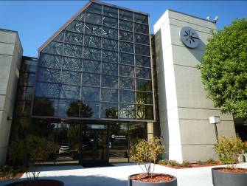 | 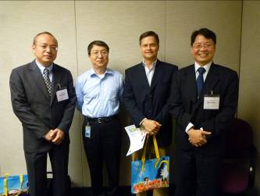
Coherent辦公室入口 | 參訪團員與Mr. Xuan Huang(左二)、Magnus Bengtsson(左三)合影

10/21（五）下午，拜訪舊金山矽谷綠能廠商－Translucent Inc.
單位基本資料：
產業別 | 太陽光電產業
公司資訊 | 公司名稱：Translucent Inc  公司地址：952 Commercial St Palo Alto, CA 94303 USA  Tel：(650)213-9311  Website：www.translucentinc.com
主要產品 | Ⅲ-Ⅴ聚光型太陽電池基板材料
企業發展 | 擁有在矽板上磊晶成長Ⅲ-Ⅴ材料的技術。  該技術為低成本聚光型太陽光電技術發展方向之一。

時間： 14：00~15：30
地點： Translucent Palo Alto辦公室
拜訪對象：
Dr. Michael Lebby （General Manager）
Andrew Clark（VP of Engineering）
訪談情況：
Mr. Michael Lebby介紹美國矽谷基於高科技研發公司的聚集，以及投資公司不斷的投入資金和史丹佛大學優秀人才注入，60年來已經發展成為很特殊的高科技產業聚落。Translucent成立10年來，積極致力開發Silicon Wafer技術，運用於LED和PV基板。近期為了拓展亞洲市場，已幾度來台拜訪高科技廠商如：台積電、新世紀、晶元光電等。

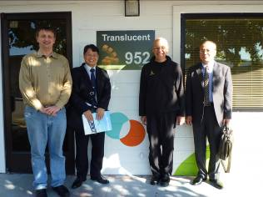
參訪團員與Mr.Andrew Clark(左一)和Mr.Michael Lebby(左三)合影
伍、心得與建議
一、心得
南科目前已形成光電、IC、綠能三大產業聚落，於美國矽谷高科技產業居於全球領導地位，期藉由拜會該等高科技廠商，進一步了解美國高科技產業之發展及開發潛在高科技廠商，藉由面對面拜訪，進而引發其至南科園區投資設廠之評估意願，使南科園區產業供應鏈更趨完整。
本次招商行程除參加Solar Power International太陽能展覽之外並密集拜訪展場中Jetion Solar（Solar Cells）、SolFocus（HCPV）、M+W Group、REC ASA（Silicon）、Advanced Energy（Inverter）等5家廠商，並赴美國舊金山矽谷地區拜訪綠能及太陽能廠商OAI（太陽光模擬器）、APTOM（CIGS）、Alta Devices（Solar Cells）、Coherent（雷射與光學檢測儀器）、Translucent（Silicon Wafer）等5家廠商。
在訪廠的安排上，這次行程的設計相當全面，在太陽光電領域，所訪問的對象包含了幾種不同的太陽光電技術，包括先進的CIGS、HCPV；所涵蓋的產業鏈也包括了上游的Wafer、中游的模組與系統，和逆變器，以及週邊的檢測設備廠商等。而廠商的母公司國籍也涵蓋了美國、中國大陸、德國、挪威，以及台灣人所創立的公司等。拜訪的形式有Solar Power展覽當場的密集式訪問，和矽谷當地廠商的深入訪談。這些公司所處的市場階段也不盡相同，例如APTOM（CIGS）、Translucent（Silicon Wafer）還在草創之初，其技術發展尚待完成，若其技術發展完成開發之後，旋即會找亞洲公司合作生產；Coherent（雷射）是具歷史之大型公司，在全球各地均有分公司；亦不乏有正在找合作生產的公司或OEM對象，例如Alta Devices（Solar Cells）、REC ASA（Silicon）等公司。本次拜訪除對所拜訪廠商介紹南科優越的投資環境及優惠措施之外，並互相交換產業訊息及情報交流，雙方會談氣氛融洽，為南科吸引國際廠商，增加利基。

二、建議
（一）應持續矽谷研發、台灣生產的商業模式
國外公司都逐漸有一個觀念，即是技術研發完成之後，旋即尋找亞洲廠商作為合作生產之夥伴，或應用上的客戶，而台灣均會被列入考慮的對象，對此趨勢，台灣可持續建立起台灣與矽谷在高科技創新與商業化的合作機制。畢竟矽谷是全球高科技最具有創新的地區（但生產成本太高），而台灣是高科技產業最具有生產力的地區，兩者在價值鏈的分工與結合上，應建立更密切之合作機制。
（二）善用ECFA、台灣定位為中國大陸市場的門戶
近年來全球市場版圖重新洗牌，全球高科技的生產重鎮與市場皆往亞洲移動，特別是中國大陸。面對此趨勢，台灣高科技產業也必須調整自身的定位。雖然外國廠商對中國大陸市場有興趣，但考量智慧財產權保護，甚至國防等因素，於直接在中國大陸投資設廠仍有疑慮，此會傾向尋求中國鄰近的國家設立R&D與製造中心，例如新加坡或台灣，以此作為進軍大陸市場的跳板。所以台灣可以調整定位為國際公司進入中國大陸市場的跳板；而台灣與大陸簽訂的ECFA，對外商而言極具吸引力，可在ECFA基礎下，持續深化台灣之投資優勢。

